**Настройка возможности ввода текста на белорусском языке**

1. Правой кнопкой мыши нажимаем на языковую панель



1. Левой кнопкой мыши нажимаем параметры

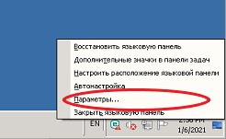

1. Левой кнопкой мыши нажимаем

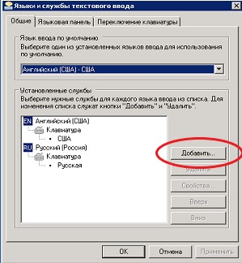

1. В меню находим Белорусский язык и отмечаем его как в примере

1. Левой кнопкой мыши нажимаем OK

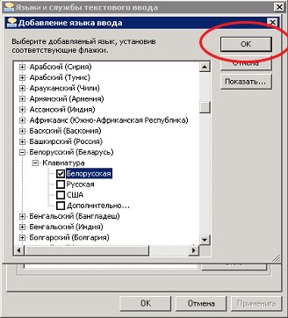

1. Левой кнопкой мыши нажимаем OK

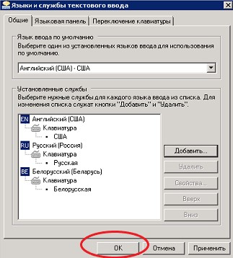

7. В языковой панели становится доступным Белорусский язык

